江苏省高校毕业生毕业去向登记工作
相关操作指南 1.0

江苏省高校毕业生（含结业生）在离校前及时通过江苏24365 大学生就业服务平台登记个人毕业去向信息。毕业生去向信息登记后有变更的，需在当年8月31日前及时在省级平台进行更新。
在江苏24365大学生就业服务平台登记过后，毕业生需登录全国高校毕业生毕业去向登记系统进行去向登记确认以及核验 授权操作。具体操作方法如下。

1 毕业生登录
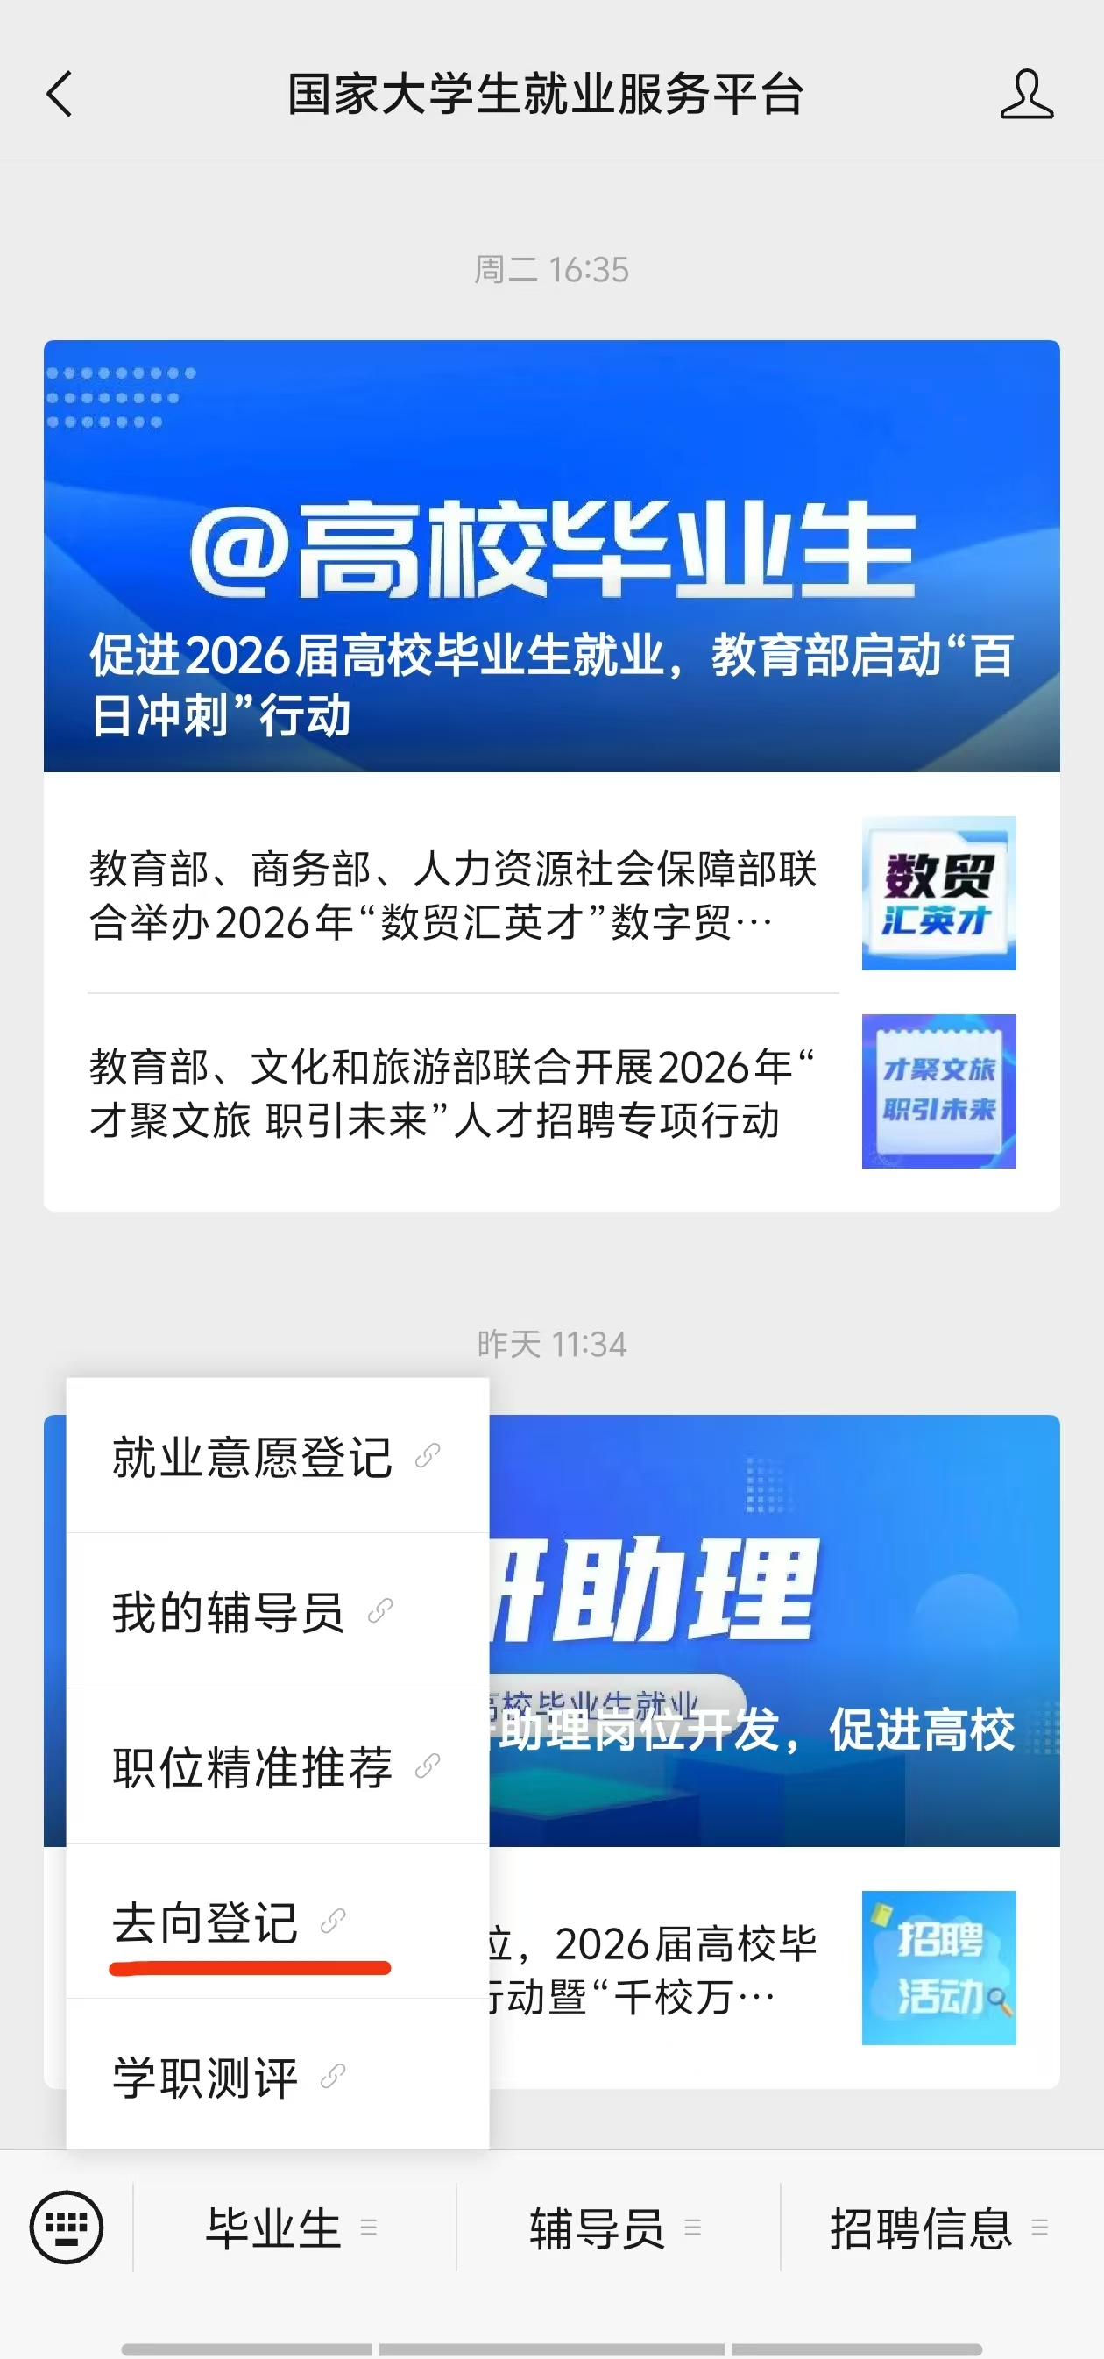
登录方式一：关注绑定“国家大学生就业服务平台”公众号，点击“去向登记”直接登录。

图 1 微信公众号登录
登录方式二：通过手机端搜索登记系统网址dj.ncss.cn，点击“毕业生去向登记”，使用学信网账号登录。
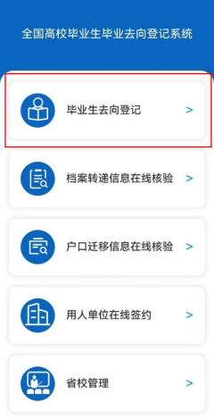
图 2 选择登录用户

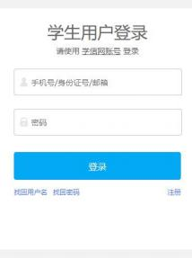

图 3 用户登录
注意：毕业生无法登录系统的原因主要有：1.学院没有上传毕业生的基本信息或上传的信息有误；2.毕业生没有在学信网绑定学籍信息。请查找原因，及时处理。

2 核对基本信息
首次登录要核对本人基本信息是否正确。若信息无误，点击“信息确认无误，进入系统”；若信息有误，联系学院辅导员更正（手机号码、电子邮箱需由本人在学信网账号信息中修改）。请务必仔细核对基本信息，否则会影响后续签约、转档、落户。
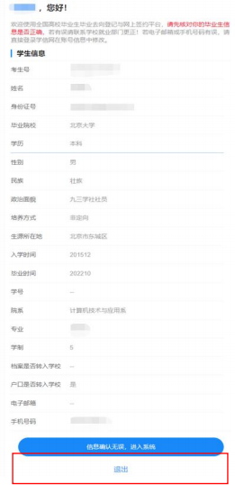
图 4 核对基本信息

3 选择功能模块
毕业生确认基本信息无误提交后，进入选择功能模块界面。 “去向登记确认”用于登记确认毕业去向信息，“核验授权”用于授权档案和户籍接收管理部门查询核验本人的去向登记信息， 供相关部门办理转档、落户使用。毕业生需完成去向登记确认才能进行核验授权（目前正在调试中）。
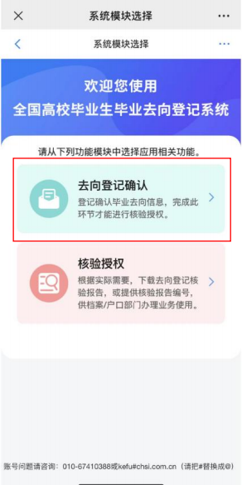
图 5 选择功能模块

4 去向登记确认
毕业生选择进入“去向登记确认”模块。注意：毕业生需在 省级登记系统（江苏24365大学生智慧就业平台）完成毕业去向上报才能进行确认。
毕业生核对确认本人毕业去向、档案转递、户口迁移等信息
是否正确。若信息无误，选择“信息无误，确认登记去向”提交。
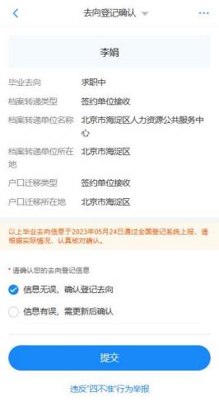
图 6 去向登记确认无误
若信息有误，请线下联系学校相关部门更新信息，再进行登记确认。请务必仔细核对确认信息，否则会影响后续转档、落户。

5 核验授权（该模块在建设阶段，相关操作等待后续通知）

6 消息提醒
毕业生关注绑定“国家大学生就业服务平台”公众号，除了点击“去向登记”可直接登录登记系统外，还可接收到微信消息提醒，方便及时掌握去向登记进度。

